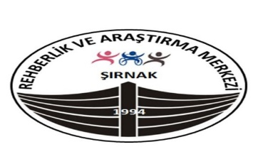
Özel Eğitim
Bülteni
Şırnak Rehberlik ve Araştırma Merkezi Özel Eğitim Bülteni Sayı:3 / Ağustos 2020
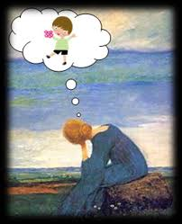

ÖZEL GEREKSİNİMLİ BİREYLERİN AİLELERİNDE TEPKİ EVRELERİ

“ÖZEL EĞİTİM OLMADAN ÇAĞDAŞ EĞİTİM OLMAZ”

Hazırlayan: EREN KUNT
Düzenleyen: MUHSİN DAMAR

ÖZEL GEREKSİNİMLİ BİREYLERİN AİLELERİNDE GÖRÜLEN TEPKİ EVRELERİ

Sevgili ebeveynler, kıymetli okurlar .
Bir çoğumuzun gelecek hayali mutlu olabileceğimiz bir iş ve mutlu olabileceğimiz bir eştir. İş ve eşten sonra da aklımıza çoğunlukla çocuk gelir .Çocuk ailede bir ses, bir nefes ve mutluluk kaynağıdır.
Çocuğumuz büyüsün mutlu olsun güzel bir geleceği olsun diye ebeveynler olarak çalışır çabalarız.
Aileler için çocukları söz konusu olduğunda hassaslık artar. Çocuklarının büyümesi ve gelişmesi için tüm gayreti gösterirler.
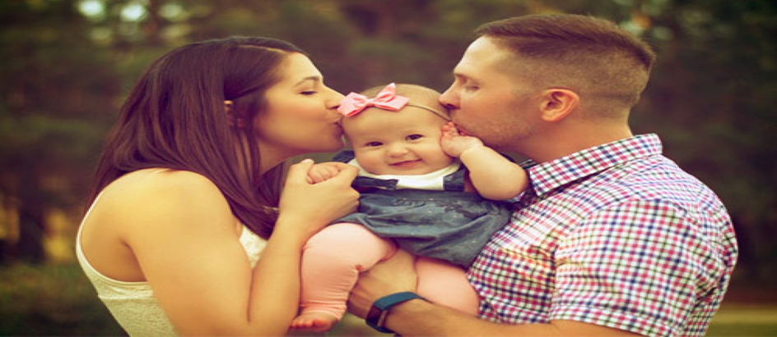
Lakin her çocuk aynı dönemde aynı gelişimleri göstermeyebilir. Bu durum bireysel farklılık olarak açıklanabilir.
Çocuğumuzun gelişiminde sorunlar olması (Zihinsel,Bedensel,Görme,İşitme,Yaygın Gelişimsel Bozukluk, Dikkat Eksikliği ve Hiperaktivite, Öğrenme Güçlüğü vb.) onun hasta olduğunu değil özel bir çocuk (özel gereksinimli bir birey )olduğunu gösterir. Bu durumda en büyük sorumluluk ebeveynlere düşmektedir.
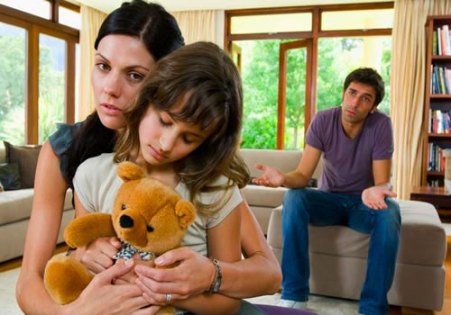
Doğmuş ya da doğacak çocuğun gelişiminin farklı olacağının öğrenilmesi ailelerde bir takım tepki evrelerine yol açmakta ve ailelerin sistemini değişik şekillerde etkilemektedir.
Her bireyin gelişiminde farklılık olabileceği gibi bu durumun öğrenilmesi de her ailede farklı şekillerde tepkilere yol açmaktadır.
Bu tepkileri genel başlık altında toplayacak olursak üç evre şeklinde sınıflandırabiliriz.
-Birinci Evre :Şok,Reddetme(İnkar),Üzüntü ve Çöküntü(Depresyon)
-İkinci Evre :Karmaşa(Karışık Duygular),Suçluluk,Öfke
-Üçüncü Evre : Pazarlık,Kabul ve Uyum
Peki bu evreler nedir ve ebeveynler bu evrelerde ne gibi durumlar yaşarlar? Tüm bu soruları kısaca şöyle açıklayabiliriz.
Şok döneminde, anne-baba tepkilerinde hissizlik, soyutlanma duyguları ve ağlama davranışları görülebilir. Aileler bu dönemde çocuklarının gelişimsel yetersizlikleri olduğu haberine hazırlıksız olduklarını belirtmektedir.
İnkar döneminde, aileler yaşadıkları duygularla mantığa bürünerek başa çıkmaya çalışabilirler. Bir koruma biçimi olan inkar, bilinmeyen korkusundan ve çocuğun gelecekte neler yapabileceğinin belirsizliğinden kaynaklanabilmektedir. İnkar, kişiye kendini yeniden toparlama ve problemle başa çıkabilmek için gerekli enerjiyi sağlamakta zaman kazandırdığı için bir anlamda olumlu görülebilir.
Üzüntü ve çöküntü(Depresyon), bu süreç ‘mükemmel çocuk’ düşüncelerinin, yeni karşılaşılan gerçekle yer değiştirdiği ve hayal kırıklığı duygularının farkına varıldığı dönemdir. Aile yoğun üzüntü ve keder duygusu içinde kendisini umutsuz hissetmektedir. Üzüntü ve çöküntü, yararlı bir tepki olup yaşanması engellenmemelidir. Karşılaşılan bu durumu kabullenme fırsatı doğurmaktadır.
Karışık duygular(Karmaşa) döneminde, sevgi ve kızgınlık duyguları bir arada yaşandığı dönemdir. Aileler bu duygu ile kendilerini ya çocuklarına tam adarlar ya da reddederler.
Suçluluk döneminde, suçluluk ve pişmanlık duyguları ‘keşke’ ile başlayan düşünce biçimlerini doğurur. Suçluluk sürecinde, ‘Çocuğun gereksinimlerini abartılı biçimde karşılamak’ sık görülen bir tepki biçimidir.
Öfke ve utanma döneminde, aile bu dönemde ‘Neden ben?’, ‘Niye bizim başımıza geldi?’ sorularına cevap aramaktadır. Çocuklarındaki gelişim geriliğini kendi geriliği olarak algılamaktadırlar. Çoğu zaman toplumun çocuklarına göstereceği ret, acıma ve garipseme duygularını düşünür, bu duygularla baş etmeye çalışırlar.
Pazarlık döneminde, aile amaçlarına ulaşma durumunda yapacaklarını belirlemekte, dileklerinin gerçekleşmesi umuduyla planlar yapmaktadır.
Kabul ve uyum dönemi, kabullenme aktif ve devamlı bir süreç olup, problemi tanıma, anlama ve çözmek için bilinçli çaba göstermeyi gerektirmektedir. Çocuğun gereksinimleri karşılanmaya çalışılır ve uzmanlarla işbirliği yapılır. Uyum, kabul etme aşamasının eyleme dönüşmüş bir aşamasıdır.
Bu evreler her aile düzeninde farklılık gösterebilmektedir.Bazı aileler maalesef belirli bir dönemde takılı kalabilmektedir. Bu aşamalardaki duygu durumlarının belirli bir zamanı aşmadan yaşanması bireyin gelişimini ve ailenin psikolojik durumunu önemli derecede etkilemektedir.
Bu süreçte uzmanlardan yardım almak, konuşmak ve paylaşmak süreci olumlu yönde etkileyecek etmenlerdendir.
Sürecin kısa sürmesi özel gereksinimi olan bireyin ve ailenin eğitime başlama sürecinin hızlanmasını sağlar.

Eğitime başlamanın erken yaşta olması gelişimin daha hızlı ve daha gözle görülebilir olmasını sağlar.Eğitime erken yaşta başlayan özel gereksinimli bireyler eksiklerini daha hızlı tamamlamakta ve daha fazla gelişim göstermektedirler.
Ailelerin süreçte çocuğuna vereceği destek çocuğu psikolojik olarak ileriye götürmektedir. Ailesinin desteği ile çocuklarımız bağımsız yaşam becerilerini kazanmakta ve bireysel olarak hayatını devam ettirebilmektedir.Ailenin verdiği her çaba öğrenciyi bir kademe daha ileri götürecektir.
Ebeveynler olarak unutulmaması gereken bir durum vardır.
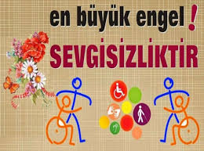
ASLA VAZGEÇMEYİN!!!
EĞER SİZ VAZGEÇERSENİZ ÇOCUĞUNUZ VAZGEÇMİŞ OLUR.

